ОБЩЕСТВЕНИ И ПОЛИТИЧЕСКИ НАГЛАСИ

ЮНИ 2021

Aгенция МЕДИАНА
Характеристики на изследването:

1. Обем на изследваните лица | 1008 човека 18 + г.
2. Метод | Пряко стандартизирано интервю
3. Извадка | Двустепенна гнездова извадка
4. Представителност | Представително за страната
5. Период на провеждане | Проведено на терен – 10-15 юни 2021 г.
Изпълнител: | Агенция “МЕДИАНА”

Изследването е проведено в периода 10-15 юни 2021 г. с 1008 човека (18+ години) чрез пряко стандартизирано интервю и е представително за пълнолетното население на страната. Проучването е изследователски проект на агенция МЕДИАНА и е реализирано със собствени средства.

Основни изводи

(Това са резултати и анализ на базата на настроенията в страната. Не се отчита възможното влияние на гласуването в чужбина).

- Битката за първото място в предстоящите избори тепърва предстои. „Има такъв народ“ изпреварва с около три процента основните си опоненти – ГЕРБ и БСП, които са с практически изравнени позиции. Същевременно избирателите на „Има такъв народ“ са най-неустойчивата и мобилна маса от избиратели въобще. Една трета от тях са млади хора до 30 години, близо 60 % планират да ходят на море. Трудно е да се прогнозира доколко Слави Трифонов ще успее да ги привлече пред урните през юли и дали няма да предпочетат нещо по-приятно.

- Засега се очертава седем партиен Парламент. „Патриотите“ успяват да обединят избирателите на предишните две отделни формации и преминават 4 %-та бариера. ДПС, Демократична България и „Изправи се! Мутри вън!“ запазват позициите си и са сигурни участници в следващия Парламент. При „БСП за България“ се наблюдава известен прилив, вероятно заради лансирания формат „широка лява коалиция“. ГЕРБ намалява своята популярност, но оставащите му избиратели са силно мобилизирани да защитят своята власт (а вероятно и обществените, и професионалните си позиции).

- След изборите на 4-ти април ГЕРБ е изгубил една много важна позиция - позицията на силата. Преди избирателите (независимо дали харесват или мразят ГЕРБ) имаха едно наум, че това е силната партия, която управлява и може да продължи да управлява. Сега вече доминира усещането, че ГЕРБ е в слаба позиция – партията, която слиза от власт и след тези избори няма да управлява. Като цяло, това вещае загуба на т. нар. „конформен вот“ (гласуване за силния), както и на част от корпоративния (принуден) вот.

- Независимо от летния сезон, може да се очаква повишаване на изборната активност. Данните показват значително повишаване на декларативната готовност да се участва в изборите. Можем да очакваме приблизително 3.5 – 3.6 млн. избиратели пред урните.

- Като цяло, оценките за работата на служебното правителство са преобладаващо позитивни и силно контрастиращи на фона на оценките на предишното правителство. Вероятно, действията на служебното правителство по ревизия на предходната власт силно са се отразили и на оценките за главния прокурор Иван Гешев, както и на рейтинга на бившия министър председател Бойко Борисов.

- Очертава се сериозен проблем с ваксинацията срещу корона-вируса. Над 40 % от пълнолетните у нас не възнамеряват да се ваксинират, а още 29 % се колебаят дали да го направят. Остава да се надяваме, че нова вълна на корона епидемията няма да пришпори процеса на ваксинация.
Електорални нагласи
„А АКО ДНЕС, СЕГА ИМАШЕ ПАРЛАМЕНТАРНИ ИЗБОРИ, ЗА КОГО БИХТЕ ГЛАСУВАЛИ?“

% от заявилите, че ще гласуват
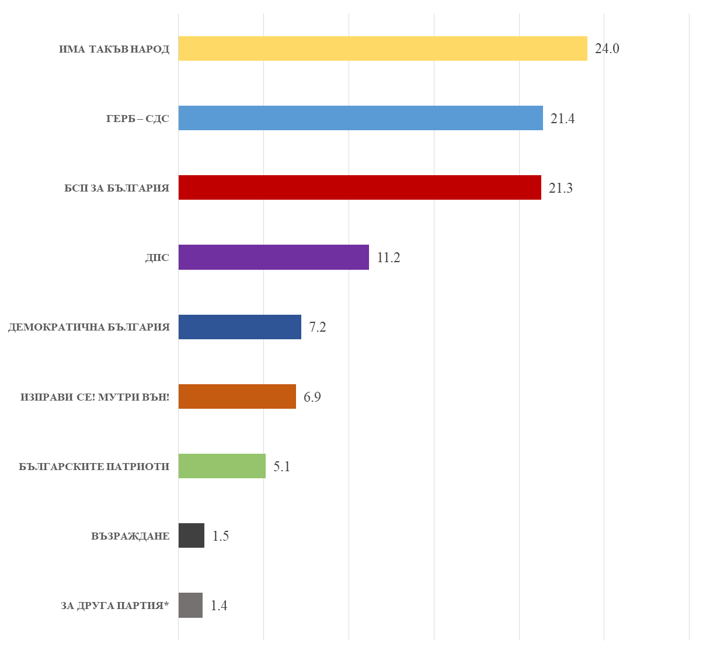

* Партии с резултат под 1%

ПРОМЯНА ИЛИ ЗАПАЗВАНЕ НА СТАТУКВОТО

„наближават парламентарни избори. ВИЕ ЛИЧНО КАКВО БИХТЕ ИСКАЛИ да се случи на тях – герб да СЕ ВЪРНАТ ВЪВ ВЛАСТТА или да има ново управление без герб?“

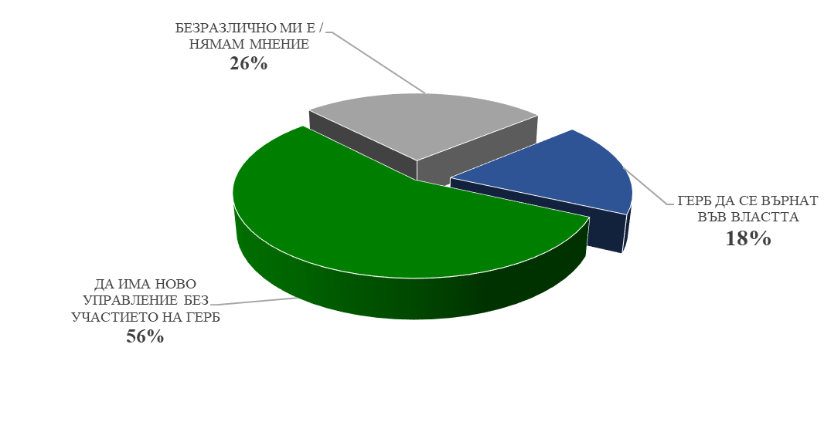

„СПОРЕД ВАС ИМА ЛИ ШАНС герб ДА СЕ ВЪРНАТ НА вЛАСТ СЛЕД ТЕЗИ ИЗБОРИ?“

% от всички
ЮНИ
2021
ДА | 32%
НЕ | 38%
НЕ МОЖЕ ДА ПРЕЦЕНИ | 30%
 | 100 %

оценка на служебното правителството (сравнение с предходното правителство)

„УПРАВЛЕНИЕТО НА НАСТОЯЩЕТО ПРАВИТЕЛСТВО ВДЪХВА ЛИ ВИ ДОВЕРИЕ ИЛИ ПО-СКОРО ВИ РАЗОЧАРОВА?“

% от всички
 | ПРАВИТЕЛСВО НА БОЙКО БОРИСОВ  (МАРТ 2021) | СЛУЖЕБНО ПРАВИТЕЛСТВО  (ЮНИ 2021)
ВДЪХВА ДОВЕРИЕ | 18% | 45%
ПО-СКОРО РАЗОЧАРОВА | 62% | 27%
НЕ МОГА ДА ПРЕЦЕНЯ | 20% | 28%
 | 100 % | 100 %

РЕЙТИНГ НА ПОЛИТИЦИТЕ

„СПОРЕД ВАС, ЗА КОИ ОТ ТЕЗИ ПОЛИТИЦИ (НЕЗАВИСИМО ОТ ВАШИТЕ ПОЛИТИЧЕСКИ ПРЕДПОЧИТАНИЯ И СИМПАТИИ) БИХТЕ КАЗАЛИ, ЧЕ СА НАИСТИНА ДОБРИ ПОЛИТИЦИ? “

% НА ОТГОВОРИЛИТЕ:
„ДА, ДОБЪР ПОЛИТИК Е“
ЮНИ
2021
РУМЕН РАДЕВ | 56%
МАЯ МАНОЛОВА | 30%
СЛАВИ ТРИФОНОВ | 29%
БОЙКО БОРИСОВ | 26%
КОРНЕЛИЯ НИНОВА | 25%
ХРИСТО ИВАНОВ | 20%
КРАСИМИР КАРАКАЧАНОВ | 15%
ВЕСЕЛИН МАРЕШКИ | 13%
ДАНИЕЛ МИТОВ | 13%
МУСТАФА КАРАДАЙЪ | 12%
КОСТАДИН КОСТАДИНОВ | 9%
ВАЛЕРИ СИМЕОНОВ | 8%
ВОЛЕН СИДЕРОВ | 8%
 | 100 %

ОТНОШЕНИЕ КЪМ РАБОТАТА НА ГЛАВНИЯ ПРОКУРОР ИВАН ГЕШЕВ

„СПОРЕД ВАС, ГЛАВНИЯТ ПРОКУРОР ИВАН ГЕШЕВ СИ ВЪРШИ ДОБРЕ РАБОТАТА ИЛИ НАПРОТИВ – НЕ РАБОТИ ДОБРЕ И ТРЯБВА ДА БЪДЕ СМЕНЕН?“

% от всички
ЮНИ
2021
РАБОТИ ДОБРЕ | 13%
ТРЯБВА ДА БЪДЕ СМЕНЕН | 52%
НЯМАМ МНЕНИЕ (НЕ МОГА ДА ПРЕЦЕНЯ) | 35%
 | 100 %

НАГЛАСИ КЪМ ВАКСИНАЦИЯ

„ВИЕ ЛИЧНО, СМЯТАТЕ ЛИ ДА СЕ ВАКСИНИРАТЕ СРЕЩУ КОРОНА ВИРУСа?“

% от всички
ЮНИ
2021
ДА / ВЕЧЕ СЕ ВАКСИНИРАХ | 29%
КОЛЕБАЯ СЕ | 29%
НЕ | 42%
 | 100 %

